15 noiembrie 2018
RAPORT ZILNIC

Calificativ:  NEUTRU | Mai mulţi bani pentru facturile la energie | RadioRomânia-13:06  1min 16s  Digi24-19:20  3min 51  Digi24-23:35  0min 50s
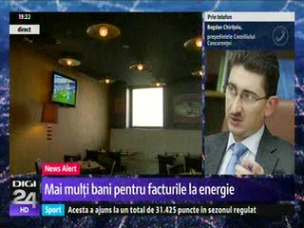 | Consiliul Concurenţei avertizează că facturile pentru curent electric vor creşte atât pentru consumatorii casnici, cât şi pentru cei industriali, în condiţiile în care preţul energiei electrice în celelalte ţări europene este mai mare decât la noi.  Preşedintele Consiliului Concurenţei, Bogdan Chiriţoiu, spune că preţurile din România vor tinde să se alinieze cu cele din ţările din jur şi că în acest moment această aliniere se va face în sensul creşterii preţului, dar asta nu înseamnă că pe viitor nu se va putea face în sensul scăderii preţului.  Bogdan Chiriţoiu spune că există anumite măsuri de sprijin pentru consumatorii industriali, fiind exceptaţi de la plata certificatelor verzi, dar sunt în discuţii şi alte tipuri de scutiri.  Bogdan Chiriţoiu mai spune că la gaze tendinţa va fi de scădere în perioada următoare deoarece preţul petrolului este în scădere în momentul de faţă.

Calificativ:  NEUTRU | Investiţiile în energie, aproape nule | Digi24-23:41  0min 31s
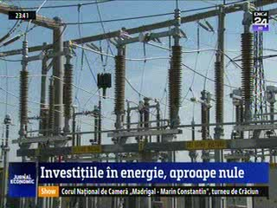 | Investiţiile private în sectorul energiei s-au diminuat dramatic, până aproape de 0, potrivit oamenilor de afaceri americani. Camera de Comerţ Americană în România atrage atenţia că avem nevoie de investiţii masive la capitolul energie electrică, dar nu numai, şi că legislaţia pune multe piedici investitorilor.

